产品概述

震动式开关数字输入模块，与Arduino专用传感器扩展板结合使用，能感知微弱的震动信号，可实现与震动有相关的互动作品。核心传感器使用的是SW-18010P，一种弹簧型无方向性振动感应器件，它可以任意角度触发。本产品在静止时任何角度都为开路OFF状态，当受到外力碰撞或者大力晃动时，弹簧变形和中心电极接触导通使两个引脚瞬间导通为ON状态，当外力消失时，电路恢复为开路OFF状态。正常使用寿命大于20万次，本产品适合小电流振动检测电路，已经被广泛用于：玩具、鞋灯、防盗报警器、电子秤、霹雳旱冰鞋、闪光舞鞋、烽火轮、闪光球等产品。

规格参数

工作电压：3.5V—5.5V
信号类型：数字信号
包装方式：静电袋密封
重量：3g
接口定义

S：信号输入
+：电源(VCC)
-：地(GND)

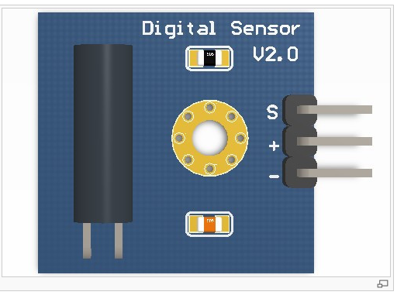

使用方法

连接图示
如图所示通过3P传感器连接线或杜邦线将黑色振动传感器插接到Carduino UNO R3 控制器的数字接口。

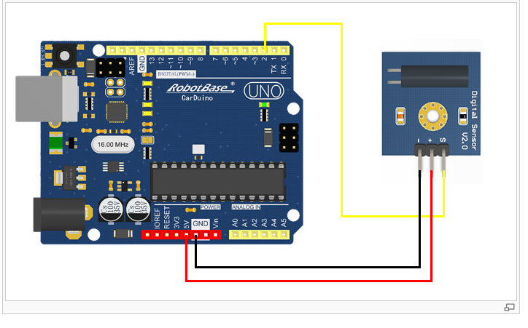

例子程序

将黑色振动传感器如连接图所示接到UNO控制器的数字口2上，当有传感器感测到振动时，UNO控制器板载的L灯随着振动闪烁。

int hzPin = 2;
int ledPin = 13;
int hzState = 0;
void setup() {
pinMode(ledPin, OUTPUT);
pinMode(hzPin, INPUT);
}

void loop(){
hzState = digitalRead(hzPin);
if (hzState == LOW)
{
digitalWrite(ledPin, HIGH);
}
else {
digitalWrite(ledPin, LOW);
}
}

程序效果
晃动黑色震动传感器，接在控制器上的LED小灯亮起，停止晃动，LED小灯熄灭。

